Разбрасыватель песка Samasz SAHARA 140

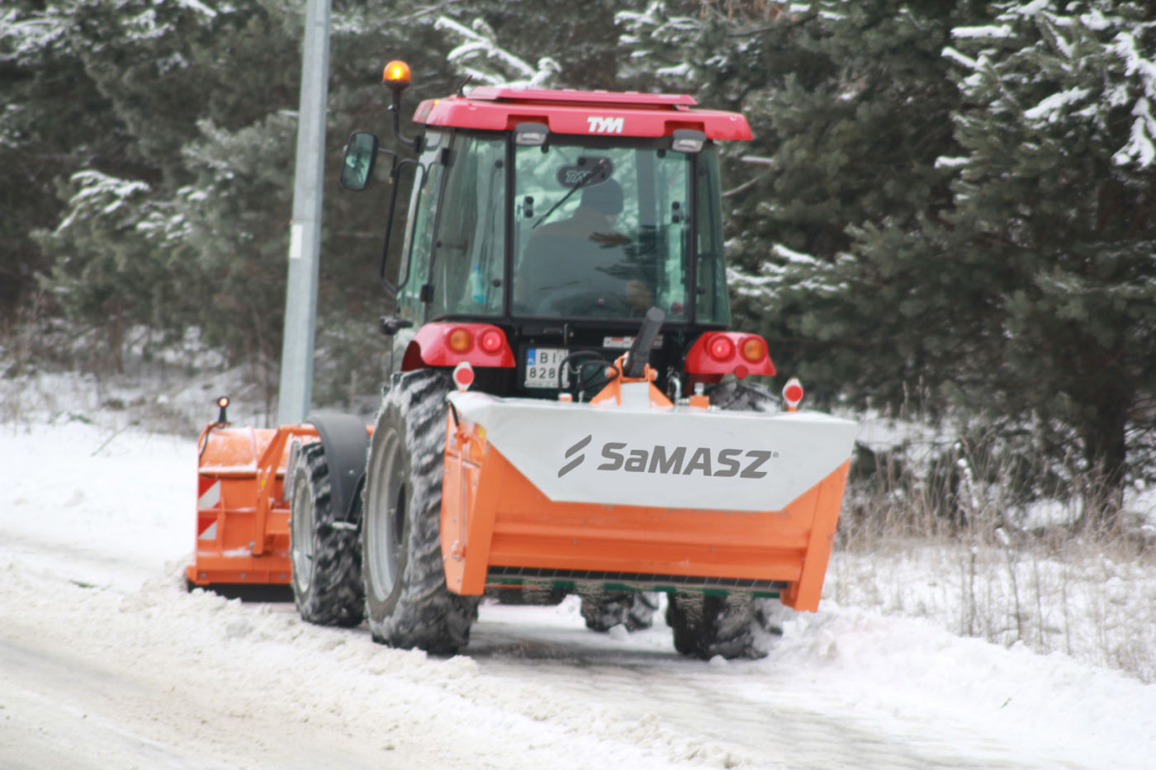

Самозагружающийся разбрасыватель Sahara предназначен для разбрасывания песка, соли по улицам, стоянкам, кварталам, заводским площадям. А также для разбрасывания дробленого материала (каменная крошка) при постройках и ремонте дорог, а также для известкования подкисленных газонов и спортивных площадок. Благодаря такому способу разбрасывания Sahara не повреждает автомобилей, мимо которых проезжает, не представляет опасности для пешеходов и не повреждает тротуаров в случае разбрасывания соли. Разбрасыватель оснащен также регулировкой разброса при помощи изменения оборотов дозирующего валика и путем прижима задней диафрагмы к дозирующему валику.
Как следует из названия разбрасыватель оснащен системой, которая позволяет самозагружаться. Наполнение разбрасывателя происходит путем опускания, отклонении ковша назад, а затем въезда в кучу песка либо соли и повторном подъеме его в вертикальное положение.
ПРЕИМУЩЕСТВА:
- Точное разбрасывание благодаря гравитационной системе дозировки
- Во время работы не представляет угрозы автомобилям и пешеходам
- Двойная регулировка интенсивности разбрасывания: вороток оборотов двигателя и рычаг задней диафрагмы
- Возможность быстрого опорожнения
- Система самозагрузки без необходимости выхода из трактора
Модель: | Sahara 140 | Sahara 240
Рабочая ширина [см] | 140 | 240
Транспортная ширина [см] | 164 | 264
Требуемая мощность трактора [л.с.] | 50 | 140
Тип навески трактора, кат. | II | II
Требуемое количество гидравлических выходов | 4(2x2пары)
Тип привода | Гидравлический
Потребление масла [см3/обор.] | 10 - 40
Давление масла [бар] | 150
Ёмкость [м3] | 0,5 | 1,60
Длина / Высота [см] | 90 / 105 | 130 / 130
Допускаемая рабочая скорость [км/ч] | 15
Допускаемая транспортная скорость [км/ч] | 25
Дорожка разбрасывания песка [км] | до 3 | до 6
Дорожка разбрасывания соли [км] | до 5 | до 10
Вес машины [кг] | 275 | 700
Вес машины с грузом (песок) [кг] | 1075 | 3500

Актуальная цена на сайте центрпольскойтехники.рф

